V1 – Eindampfen einer Kochsalzlösung
Gefahrenstoffe
Natriumchlorid |  |  | H: - |  |  | P: -
Wasser |  |  | H: - |  |  | P: -
 |  |  |  | 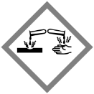 | 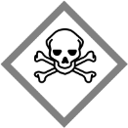

Materialien:
Abdampfschale, Drahtnetz, Gasbrenner

Chemikalien:
Natriumchlorid, Wasser

Durchführung:
Zur Herstellung einer gesättigten Natriumchloridlösung werden 10 g Natriumchlorid in 25 mL Wasser gelöst. Etwa 10 mL dieser gesättigten Kochsalzlösung werden in eine Abdampfschale gegeben und solange erhitzt bis alles Wasser verdampft ist und sich ein weißer Rückstand gebildet hat.

Beobachtung:
Nach dem Erhitzen der Kochsalzlösung, beginnt diese zu sieden und das Wasser verdampft. In der Schale verbleibt ein weißer Rückstand zurück.

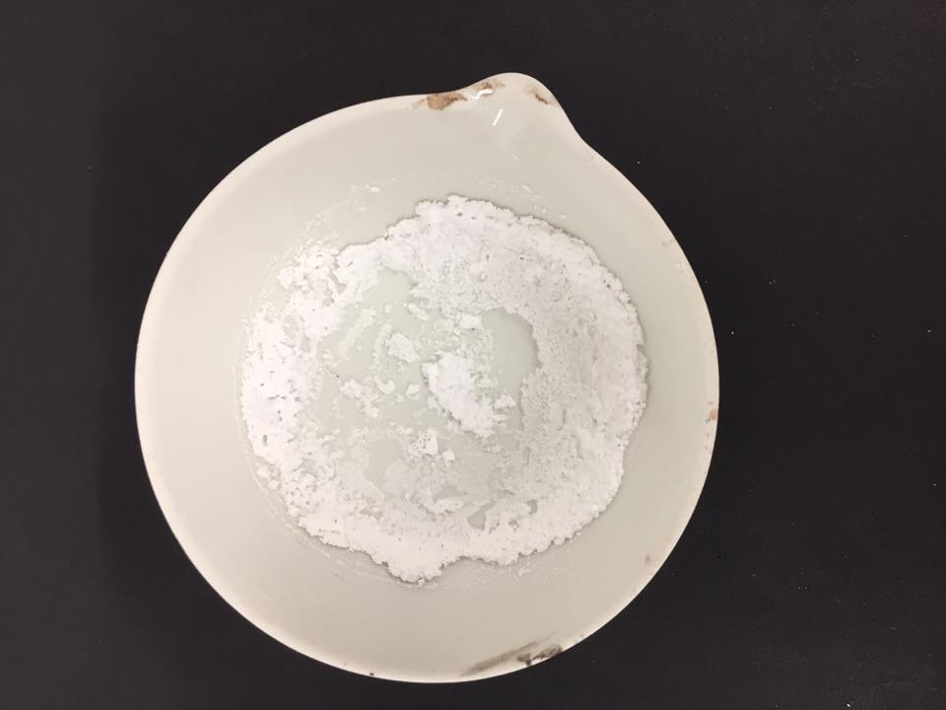
Abb. 1 – Abdampfschale mit weißem Salzückstand.
Deutung:
Aufgrund des niedrigen Siedepunkts des Wassers ist beim Erhitzen der Lösung alles Wasser verdampft und hat somit seinen Aggregatzustand von flüssig zu gasförmig geändert. Das vorher gelöste Salz ist nun als Rückstand zu erkennen.
Entsorgung:
Die Entsorgung erfolgt entweder über den Haushaltsmüll oder der Salzrückstand wird in Wasser gelöst und über den Abfluss entsorgt.

Literatur:
[1] W. Eisner, et al., Elemente Chemie 1A, Klett, 1. Auflage, 2003, S. 55

